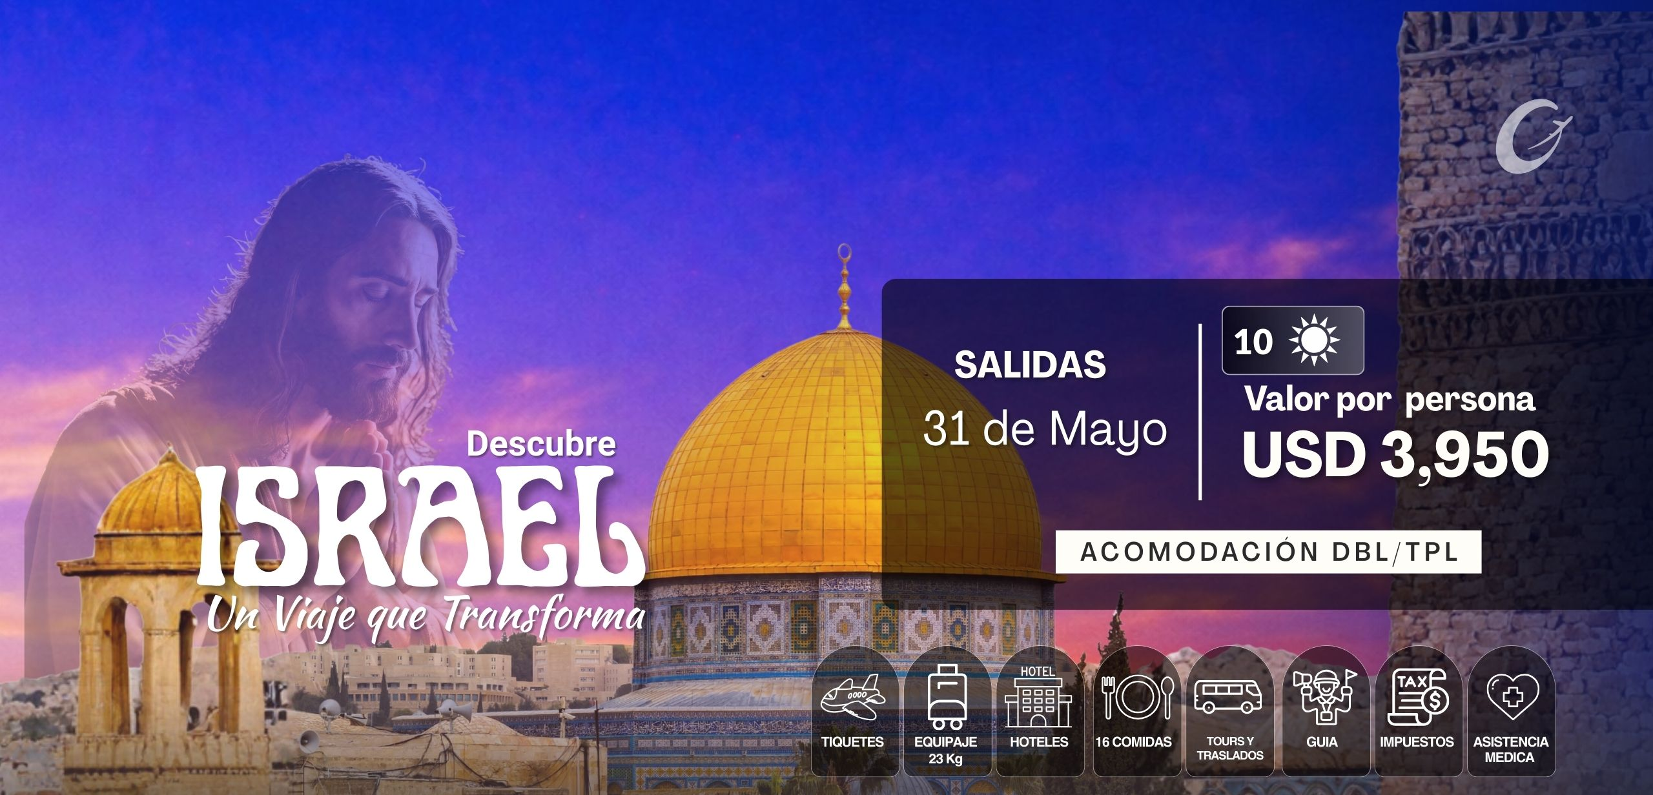

¡ ISRAEL HISTÓRICO Y RELIGIOSO: MEDITERRÁNEO, GALILEA Y JERUSALÉN!
10 Días
ITINERARIO

- Día 1: Vuelo de inicio saliendo desde CDMX.
- Dia 2: Llegada a Tel Aviv
- Día 3: Tel Aviv • Cesárea • Haifa • San Juan de Acre • Galilea
- Día 4: Mt. Beatitudes • Tabgha • Cafarnaúm • Travesía en barco • Galilea • Magdala.
- Día 5: Nazaret • Monte del Precipicio • Cana de Galilea • Río Jordán • Jerusalén.
- Día 6: Jerusalén: Museo de Israel • Ein Karen • Yad Vashem • Belén.
- Día 7: Jerusalén Antigua: Muro de los Lamentos • Vía Dolorosa • Santo Sepulcro • Monte de los Olivos • Monte Sion.
- Día 8: Jerusalén: Masada y Mar Muerto
- Día 9: Jerusalén Moderna: visita de ciudad
- Día 10: Regreso a CDMX.

Día 1: (dom 31 mayo) Salida de CDMX en vuelo internacional hacia Tel Aviv.
- Inicio del vuelo.
- Alimentación abordo con la aerolínea.

Día 2: (lun 01 jun) llegada a Tel Aviv: (Cena)
- Llegada al aeropuerto Ben Gurión en Tel Aviv
- Recepción y traslado al hotel.
- Cena en el hotel y Alojamiento.

Día 3: (mar 02 jun) Tel Aviv • Cesárea • Haifa • San Juan de Acre • Galilea: (Desayuno y Cena)
- Desayuno en el hotel.
- Salida de Tel Aviv hacia Cesárea Marítima (Teatro, Muralla de la Fortaleza de los Cruzados y Acueducto Romano), Haifa (Monte Carmelo, Gruta del Profeta Elías, Templo Bahaí y Jardines Persas) y San Juan de Acre (fortalezas medievales). Llegada a Galilea.
- Cena en el hotel y Alojamiento.

Día 4: (mie 03 jun) Mt. Beatitudes • Tabgha • Cafarnaúm • Travesía en barco • Galilea • Magdala: (Desayuno y Cena)
- Desayuno en el hotel.
- Salida hacia el Monte de las Bienaventuranzas, continuación a Tabgha y Cafarnaúm (Casa de San Pedro y ruinas de la antigua Sinagoga). Travesía en barco por el Mar de Galilea. Visita de Magdala (restos del pueblo y Sinagoga, e Iglesia moderna)
- Cena en el hotel de Galilea y Alojamiento.

Día 5: (jue 04 jun) Nazaret • Monte del Precipicio • Cana de Galilea • Río Jordán • Jerusalén: (Desayuno y cena)
- Desayuno en el hotel.
- Visita de Nazaret (Iglesia de la Anunciación, Carpintería de San José y Fuente de la Virgen). Continuación al Monte del Precipicio y visita de Cana de Galilea; por la tarde salida hacia Jerusalén por el Valle del Río Jordán, bordeando el oasis de Jericó, con panorámica del Monte de la Tentación y del Mar Muerto.
- Cena en el hotel y Alojamiento.

Día 6: (vie 05 jun) Jerusalén: Museo de Israel • Ein Karen • Yad Vashem • Belén: (Desayuno y cena)
- Desayuno en el hotel.
- Visita del Santuario del Libro (Manuscritos del Mar Muerto) y Maqueta de Jerusalén en tiempos de Jesús; visita de Ain Karen (Iglesia de la Natividad de San Juan Bautista) y Yad Vashem (Museo y Memorial del Holocausto). Por la tarde visita de Belén (Iglesia de la Natividad, Gruta del Pesebre, Estrella de 14 puntas, Basílica de Santa Catarina y Gruta de San Jerónimo). Regreso al hotel.
- Cena en el hotel y Alojamiento.

Día 7: (sab 06 jun) Jerusalén Antigua: Muro de los Lamentos • Vía Dolorosa • Santo Sepulcro • Monte de los Olivos • Monte Sion: (Desayuno y cena)
- Desayuno en el hotel.
- Visita de la Ciudad Antigua y el Muro de las Lamentaciones; recorrido a pie por la Vía Dolorosa hasta el Gólgota y el Santo Sepulcro. Visita del Monte Sion (Tumba del Rey David, Cenáculo y Abadía de la Dormición) y del Monte de los Olivos (vista panorámica), Jardín de Getsemaní y Basílica de la Agonía.
- Cena en el hotel y Alojamiento.

Día 8: (dom 07 jun) Jerusalén: Masada y Mar Muerto (Desayuno y cena)
- Desayuno en el hotel.
- visita a Masada y Mar Muerto (ascenso en teleférico a Masada, visita de ruinas y palacio de Herodes; tiempo libre en el Mar Muerto). Regreso a Jerusalén.
- Cena en el hotel y Alojamiento.

Día 9: (lun 08 jun) Jerusalén Moderna: visita de ciudad (Desayuno y cena)
- Desayuno en el hotel.
- Visita de la Jerusalén Moderna y Belén; visita de los primeros barrios construidos fuera de las murallas y el centro moderno de la ciudad (el molino de Montefiore, la primera estación de tren que unia Yafo y Jerusalem y el mercado mas grande Mahane Yehuda).
- Cena en el hotel y Alojamiento.

Día 10: (mar 09 jun) Regreso a CDMX – (Desayuno)
- Desayuno en el hotel.
- Traslado al aeropuerto.
- Vuelo de regreso. - FIN DE NUESTROS SERVICIO –

SERVICIOS INCLUIDOS
•Tiquete Aéreo con impuestos y equipaje en Bodega 23 kg + Articulo personal 5Kg .
•Traslado en servicio regular compartido, de llegada del Aeropuerto Ben Gurion al hotel de Tel Aviv
•Traslado en servicio regular compartido, de salida del hotel de Jerusalén al aeropuerto Ben Gurion
•Alojamiento 09 días / 08 Noches hoteles Categoría Primera
•08 desayunos y 08 cenas en los hoteles
•Tours de acuerdo con el itinerario
•Autocar de lujo con aire acondicionado
•Todas las entradas a los sitios de visita según el itinerario
•Guía local de habla hispana para las visitas
•Tarjeta de Asistencia Médica, para personas hasta 75 años de edad
•Acompañamiento espiritual.

SERVICIOS NO INCLUIDOS
- Comidas fuera de las arriba mencionadas
- Maleteros
- Gastos de índole personal
- Propinas a guía correo y conductores, 60 USD por pasajero
- Suplemento en la tarifa de asistencia médica, para personas mayores de 75 años
- Seguro por cancelación
- Exceso de equipaje

31 DE MAYO 2026
PRECIOS POR PERSONA DE ACUERDO A LA ACOMODACION EN USD
DOBLE | SUPLEMENTO SENCILLA
USD 3,950 | USD 975

HOTELES PRESVISTOS O SIMILARES
Ciudad | Categoría | Hotel
Tel Aviv | Primera | Leonardo Boutique
Tel Aviv | Primera | Prima City
Jerusalén | Primera | Prima Royale
Jerusalén | Primera | Grand Court
Galilea (Nazaret) | Primera | Legacy
Galilea (Nazaret) | Primera | Golden Crown

CONDICIONES GENERALES
- Para la reserva de cupo se requiere un depósito de USD 500 o su equivalente a MXN 10,000 por persona (no son reembolsables, no endosables, no transferibles en caso de cancelación).
- El valor total del programa en vuelos boletos aéreos, según detalle de itinerario, deberá estar totalmente cancelado antes de la fecha de inicio del viaje según acuerdo a las fechas informadas en el programa.
- El valor total del programa se liquidará en PESOS MEXICANOS 35 días antes de la fecha del viaje y se liquidará a la tasa de cambio que establezca el Banco de México ese día.
- El check-in en los aeropuertos es responsabilidad del cliente y la agencia de viajes correspondiente. Gente Mayorista México no se responsabiliza de este trámite.
- Los traslados de entrada y salida aeropuerto–hotel–aeropuerto se realizarán de acuerdo al itinerario enviado.
- El plan no es reembolsable, no endosable y no revisable.
- El itinerario y los hoteles pueden variar por situaciones ajenas a nuestra voluntad, tales como fechas, fiestas, feriados, eventos especiales, huelgas o algún factor natural.
- Los hoteles pueden cambiar de acuerdo a disponibilidad, por similares y de la misma categoría.
- Las visitas y excursiones ofrecidas están sujetas a operación y/o cambios por eventualidades climáticas, situaciones ajenas a nuestra voluntad y/o número mínimo de pasajeros para su operación.
- Las habitaciones triples se confirman bajo solicitud previa (sujetas a confirmación).
- Las habitaciones en el destino estarán disponibles a partir de las 3:00 hrs. de la tarde, según hotel, independientemente de la hora de llegada de los pasajeros.
- Las habitaciones se entregarán el día de salida máximo a las 12:00 hrs. del medio día.
- El itinerario del circuito puede sufrir modificaciones o cambios en el orden del programa sin afectar el contenido del mismo, por cuestiones operativas o climáticas.
- En caso de no reunir el número mínimo de participantes para la salida, el organizador se reserva el derecho de cancelar el viaje con aviso previo de 30 días antes de la fecha de inicio del viaje, reintegrando el total del dinero recibido por el viaje.
- El operador declina toda responsabilidad sobre demoras, anticipaciones o pérdidas de vuelos, daños o perjuicios causados por caso fortuito, fuerza mayor o causas ajenas a su voluntad.
- Los pasajeros son responsables de cumplir los requisitos migratorios y sanitarios del país de destino.
- No se garantiza que los hoteles cuenten con habitaciones de igual condición en todos los pisos o alas del establecimiento, ni que todas las habitaciones sean idénticas entre sí.
- Las tarifas y condiciones expresadas se aplican salvo error tipográfico o de impresión.
- El operador no se hace responsable por la pérdida de servicios por parte de los servicios prestados en cada destino antes de finalizar el viaje.
PAGO
•20% del precio total del viaje debe ser depositado como señal de reserva. Este depósito no es reembolsable. Asi como el pago de los vuelos internos en caso de aplicar
- Un segundo deposito de aprox 20% pagadero en Mexico en efectivo o transferencia bancaria al tipo de cambio que nos marca el operador el dia del pago.
- 60% del precio total del viaje debe ser depositado con 46 días de antelación a la fecha del viaje.
- 100% del precio total del viaje debe ser depositado con 45 días de antelación ó dentro de 24 horas si se reserva con una antelación inferior a los 45 días antes de la salida del viaje.
CANCELACIONES & PENALIZACIONES: Cualquier cancelación debe hacerse por escrito
• 20% del Depósito es no reembolsable, para todas las reservas confirmadas
- Entre 50 - 30 días antes de la fecha de llegada, será penalizado con el 70% del precio total del viaje
- Entre 30 - 0 días antes de la fecha de llegada, será penalizado con el 100% del precio total del viaje
*CONDICIONES ESPECIALES: Dependiendo de la política de cancelaciones de las aerolíneas, los hoteles y los cruceros, las condiciones anteriormente descritas pueden ser modificadas.

DE DEVOLUCIONES Y OTROS
- La responsabilidad del organizador del plan o paquete turístico ante los usuarios por la prestación y calidad de los servicios descritos se conformará con los términos y condiciones de las leyes vigentes.
- En caso de desistimiento del viaje contratado, el reintegro de los servicios turísticos estará sujeto a las condiciones de reembolso de cada proveedor (líneas aéreas, hoteles, operadores locales, etc.). Si el desistimiento se produce antes del inicio del viaje, el organizador podrá retener un porcentaje del valor total pagado por gastos administrativos, operativos o penalidades de los proveedores.
- Salvo manifestación expresa en contrario en las condiciones del plan turístico, todos los reembolsos se efectuarán en el mismo medio en que fue realizado el pago.
- No habrá reembolsos una vez iniciado el viaje, ni por servicios no utilizados voluntariamente por el pasajero.
- Si el pasajero cancela el viaje por fuerza mayor, deberá presentar los documentos justificativos, y el reembolso procederá de acuerdo con las políticas del proveedor.
- Cualquier participación en el programa implica de esta manera aceptar por parte del usuario, con el objeto de salvaguardar el prestigio de la agencia organizadora, una conducta intachable y respetuosa hacia compañeros, guías, coordinadores y demás personas.

TURISMO RESPONSABLE
Se prohíbe la prestación, promoción y/o divulgación sexual de menores de edad, la explotación sexual y el turismo sexual en todas sus formas. El organizador, sus empleados y demás proveedores contratados se adhieren a esta política de protección integral de menores, en cumplimiento del Código de Conducta Nacional para la Protección de Niñas, Niños y Adolescentes en el Sector de los Viajes y el Turismo. Promovemos la protección de la niñez para evitar ser víctima de explotación o abuso.

